***Ж.Сәрсенов ЖОББ мектебі бойынша 2022-2023 оқу жылындағы***

***«Мектепке жол» акциясы туралы мәлімет***

*2022 жылы «Мектепке жол» Республикалық акциясы балалардың құқықтары мен мүдделерін қорғауды қамтамасыз ету мақсатында Қазақстан Республикасы Президентінің 2022 жылғы 19 қаңтардағы №780 Жарлығымен жарияланған Балалар жылын іске асыру шеңберінде өткізіледі.*

*Акцияның ұраны: Мектепке жол-Шекарасыз жақсылық.*

*Акцияның басталуы 2022 жылдың 1 тамызы , аяқталуы - 2022 жылдың 30 қыркүйек.*

*Ж.Сәрсенов атындағы ЖОББ мектебі бойынша республикалық «Мектепке жол» акциясын өткізу туралы бұйрық шыққан сәттен бастап , отырыс өткізілді. Отырыста аталмыш акция бойынша жоспар құрылды. Село бойынша 0-18 жас аралығында балалар саны анықталып , селолық округ әкімінің бекітілуімен күн көрісі төмен, сәтсіз отбасы, көп балалы отбасы балалары анықталды.*

*Акцияның мақсаты - аз қамтылған және көп балалы отбасылардан шыққан оқушыларға, жетім балаларға, сондай-ақ ата-анасының қамқорлығынсыз қалған балаларға оқу жылының басталуына дайындық кезінде материалдық қолдау көрсету және әлеуметтік себептер бойынша балалардың мектепке келмеуінің алдын алу. Акция мақсатына сай әлеуметтік жағдайы төмен отбасылардың балаларына көмек көрсету үшін , ауыл кәсіпкерлеріне , мекеме басшыларына ақпараттық хат таратылды.*

*Ізгі шараға ауылдық округ әкімдігі, мектеп ұжымы, , жеке кәсіпкер Мақатайұлы Жеңісбек қолдау көрсетіп, аталмыш акцияға өз үлестерін қосты. Қайырымды жандардан жиналған қаражат есебі 80 000 (Сексен мың) теңге көлемінде. Күн көрісі төмен, Толық емес отбасы жағдайдағы 3- отбасының балаларына мектеп формалары, спорттық киімдер, оқу-құрал жабдықтары табысталды.*

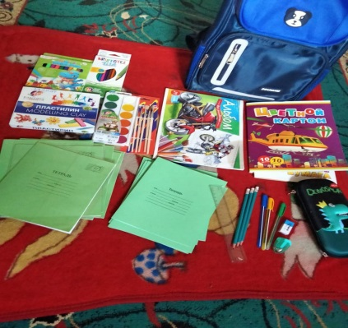  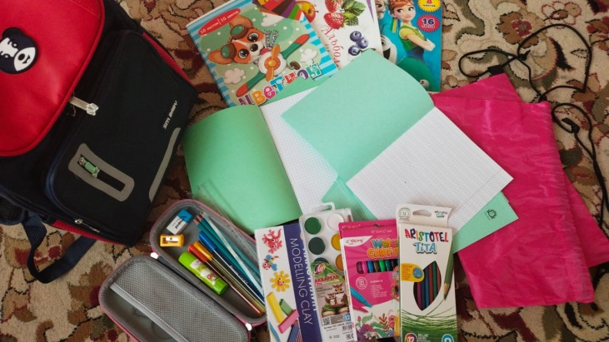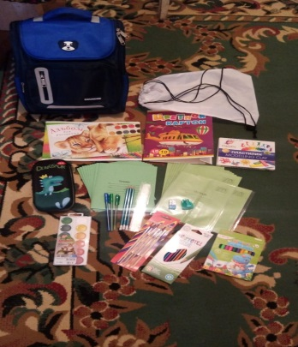

*Әлеуметтік педагог: Лайыкова Н.Б*